**МИНОБРНАУКИ РОССИИ**

**САНКТ-ПЕТЕРБУРГСКИЙ ГОСУДАРСТВЕННЫЙ**

**ЭЛЕКТРОТЕХНИЧЕСКИЙ УНИВЕРСИТЕТ**

**«ЛЭТИ» ИМ. В. И. УЛЬЯНОВА (ЛЕНИНА)**

**Кафедра информационных систем**

**ОТЧЕТ**

**по лабораторной работе №16**

**по дисциплине «Цифровая обработка информации»**

**Тема: Спектральный анализ: непараметрические методы.**

|  |  |  |
| --- | --- | --- |
| Студенты гр. 8374 |  | Пихтовников К. С.  Хохрин С. С.  Чертков Н. Д. |
| Преподаватель |  | Клионский Д. М. |

Санкт-Петербург

2020

**Цель работы:**

Изучить методы непараметрического спектрального анализа случайных последовательностей в MATLAB.

**Исходные данные:**

|  |  |  |  |
| --- | --- | --- | --- |
| **Переменная** | **Назначение** | **Значение** | **Идентификатор** |
| $$N_{бр}$$ | Номер бригады | $$N_{бр}$$ | Nb = 6 |
| $$N$$ | Длина последовательности | $$N=128$$ | N=128 |
| $$f_{д}$$ | Частота дискретизации | $$f_{д}=1000*(N_{бр}mod5+1)$$ | Fs=2000 |
| $$A_{1}$$ | Амплитуды дискретных гармоник | $$A_{1}=0.8+0.01N_{бр}$$ | A1=0.86 |
| $$A_{2}$$ | $$A_{2}=1.5A_{1}$$ | A2=1.29 |
| $$f_{1}$$ | Частоты дискретных гармоник | $$f_{1}=\frac{f_{д}}{8}$$ | f1=250 |
| $$f_{2}$$ | $$f_{2}=2f_{1}$$ | f2=500 |
| $$σ_{1}$$ $$σ_{2}$$ $$σ_{3}$$ $$σ_{4}$$ | Значения СКО | $$σ_{1}=0$$ $$σ_{2}=A_{1}$$ $$σ_{3}=2A_{1}$$ $$σ_{4}=4A_{1}$$ | Вектор sigma =  [0, 0.86, 1.72, 3.44] |

**Выполнение работы:**

1. Проверка информативности периодограммы в зависимости от уровня шума.

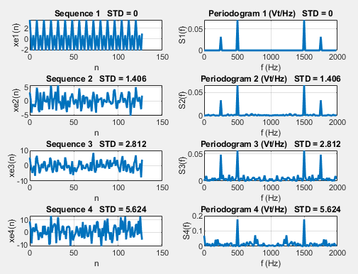

Пояснить:

* влияние уровня шума на информативность периодограммы;

Для аддитивной смеси сигнала с шумом информативность периодограммы - возможность определения частот гармоник, зависит от СКО шума. Однако в общем случае при заранее неизвестном случайном сигнале существенная изрезанность периодограммы снижает ее информативность, т. к. вследствие несостоятельности она дает искаженную картину распределения средней мощности по частоте.

* при каком уровне шума невозможно визуальное различение гармоник.

Визуальное различение гармоник невозможно при уровне шума, равного 1.72 и выше

1. Проверка информативности периодограммы в зависимости от периода дискретизации по частоте.

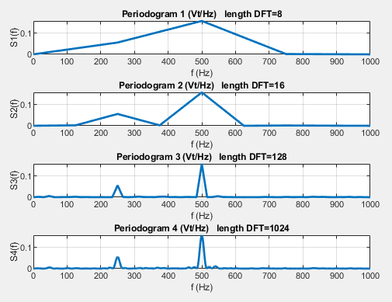

Пояснить:

* чему равно разрешение по частоте при заданных размерностях ДПФ;

Разрешение по частоте: $\frac{F_{s}}{length(x)}=\frac{2000}{128}=15.625$

* при какой размерности ДПФ и почему периодограмма оказалась неинформативной;

Периодограмма оказалась неинформативной при размерности ДПФ равной 8, так как невозможно выделить все основные вершины (пики) из-за их сливания друг с другом.

* при какой размерности ДПФ периодограмма наиболее информативна (наиболее узкая и гладкая и содержит обе гармоники).

Периодограмма наиболее информативна при размерности ДПФ, равной 128.

1. Проверка оценки СПМ на асимптотическую несмещённость и состоятельность.

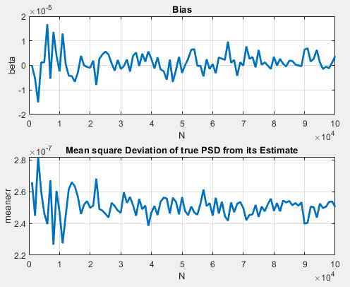

* Сделать вывод об оценке СПМ (16.2) нормального белого шума (смещенная, асимптотически несмещенная, состоятельная, несостоятельная).

Оценка СПМ нормального белого шума асимптотически несмещенная, т.к. смещение β стремится к 0 при N→∞ и состоятельная, поскольку математическое ожидание квадрата отклонения истинного значения параметра от его оценки стремится к нулю.

1. Моделирование случайной последовательности с требуемой АКФ.

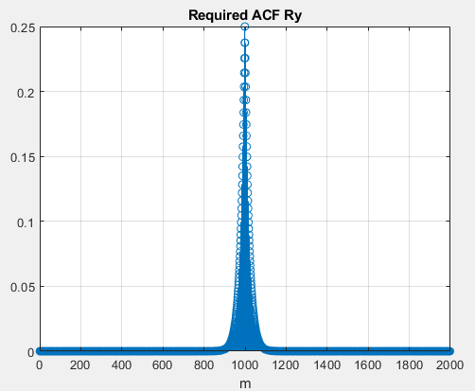

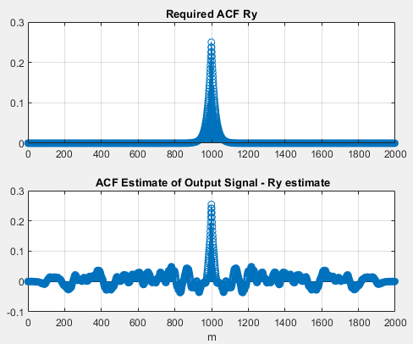

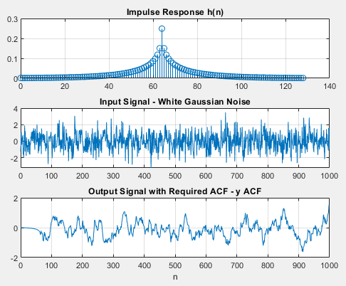

Пояснить:

* какой тип КИХ-фильтра выбран и почему;

Выбран КИХ-фильтр 1-го типа, т.к. не требует проверки на соответствие типу избирательности фильтра с полученной АЧХ.

* что используется в качестве воздействия КИХ-фильтра;

В качестве воздействия КИХ-фильтра используется аддитивный белый гауссовский шум.

* что собой представляет реакция КИХ-фильтра.

Реакция КИХ-фильтра представляет собой непрерывную линию с усредненным значениям белого шума.

1. Фильтрация случайной последовательности с требуемой АКФ.

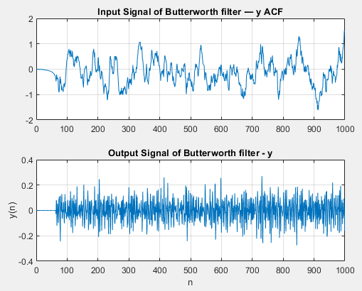

Пояснить:

* + что называют трендом во временной области;

Трендом, в общем случае, являются медленные закономерные изменения параметров исследуемого процесса.

* + чему равны значения АЧХ и АЧХ (дБ) на частоте среза.

Частота среза — это частота, на которой значение АЧХ-фильтра падает до 1/√2 = 0.707 от своей величины в полосе пропускания. АЧХ на частоте среза падает примерно до уровня -3 дБ.

1. Расчёт периодограммы.

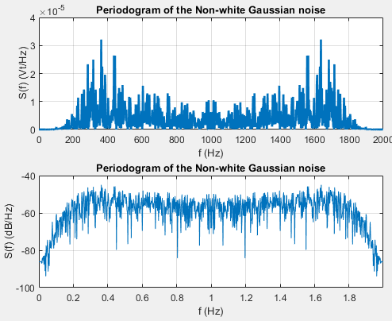

Пояснить:

* Связь между графиками;

Второй график представляет периодограмму для децибел. В случае мощностей связывающая формула приобретает вид S(f)(дБ/Гц) = 10lgS(f).

1. Расчёт периодограммы Даньелла.

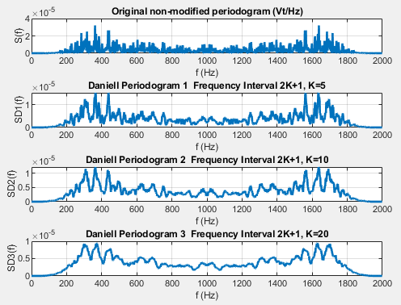

Пояснить:

* + - при каком значении K периодограмма Даньелла наименее осциллирующая;

Периодограмма Даньелла наименее осциллирующая при значении K=20.

* + - как изменилась интенсивность осцилляций периодограммы Даньелла по сравнению с периодограммой.

Интенсивность осцилляций уменьшилась.

1. Расчёт периодограммы Бартлетта.

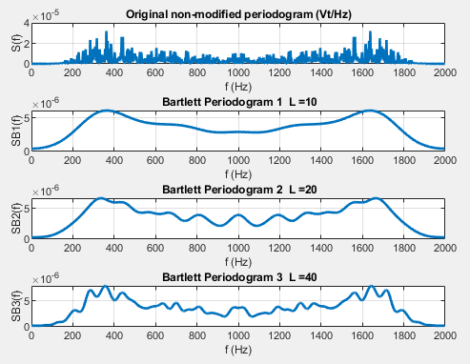

Пояснить:

* + - При какой длине фрагмента L периодограмма Бартлетта наименее осциллирующая;

Периодограмма Бартлетта наименее осциллирующая при значении L=10.

* + - как изменилась интенсивность осцилляций периодограмм Бартлетта по сравнению с периодограммами Даньелла.

Интенсивность осцилляций уменьшилась.

1. Расчёт периодограммы Уэлча.

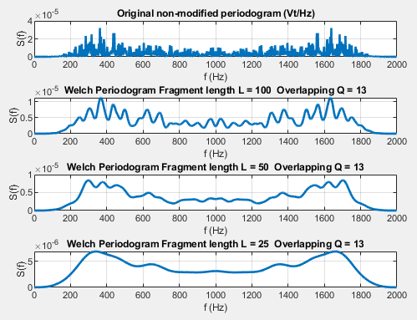

Пояснить:

* + - при какой длине фрагмента L периодограмма Уэлча наименее осциллирующая;

При длине фрагмента L равной 25 периодограмма Уэлча наименее осциллирующая.

* + - как изменилась интенсивность осцилляций периодограмм Уэлча по сравнению с периодограммой и периодограммами Даньелла и Бартлетта.

Интенсивность осцилляций у периодограмм Уэлча ниже по сравнению с периодограммами Даньелла и Бартлетта.

1. Расчёт оценки СПМ по методу Блэкмана-Тьюки.

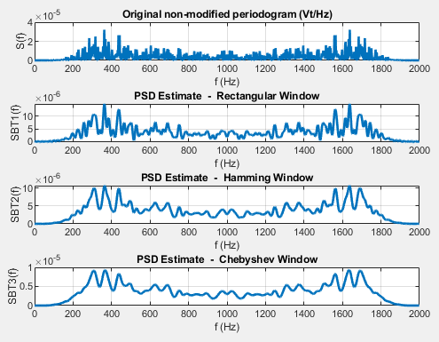

Пояснить:

* + - при каком окне оценка СПМ по методу Блэкмана—Тьюки наименее осциллирующая;
    - как изменилась интенсивность осцилляций оценки СПМ по методу Блэкмана—Тьюки по сравнению с периодограммой и периодограммами Даньелла, Бартлетта и Уэлча.

1. Определение показателей качества оценок СПМ.

СКО периодограммы: 4.5e-6;

Добротность периодограммы: 0.65

СКО периодограмм Даньелла:

K=5: 2.8e-6

K=10: 2.5e-6

K=20: 22e-6

Добротность периодограмм Даньелла:

K=5: 1.66

K=10: 2.08

K=20: 2.60

СКО периодограмм Бартлетта:

L=100: 1.56e-8

L=50: 1.76e-8

L=25: 1.95e-8

Добротность радиограмм Бартлетта:

L=100: 5.3

L=50: 4.2

L=25: 3.4

СКО периодограмм Уэлча:

L=100: 2.49e-8

L=50: 2.33e-8

L=25: 1.91e-8

Добротность периодограмм Уэлча:

L=100: 2.3

L=50: 2.4

L=25: 3.5

СКО оценок СПМ по методу Блэкмана-Тьюки:

Прямоугольное окно: 2.8e-6

Окно Хэмминга: 2.4e-6

Окно Чебышева: 2.2 e-6

Добротность оценок СПМ по методу Блэкмана-Тьюки:

Прямоугольное окно: 1.67

Окно Хэмминга: 2.29

Окно Чебышева: 2.57

Пояснить:

* какая из оценок СПМ является наилучшей и наихудшей по критериям СКО и добротности;

Наилучшей оценкой СПМ по критериям СКО и добротности является оценка Бартлета, а наихудшей оценка Даньелла.

* соответствие между показателями качества и графиками оценок СПМ.

Чем меньше СКО, тем выше качество оценки СПМ.

1. Построение спектрограммы.

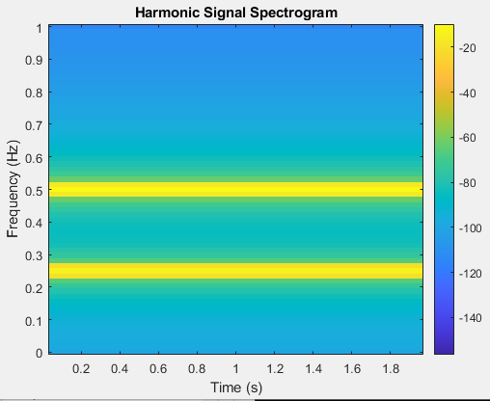

Пояснить, с какой целью строится спектрограмма.

Спектрограмма — частотно-временное распределение, которое отображается цветом на плоскости время-частота и характеризует распределение частотных компонент сигнала во времени. Она строится для того, чтобы показать зависимость спектральной плотности мощности сигнала от времени.